МКОУ «Мекегинский лицей им. Г.М. Гамидова»
Дарган мезла
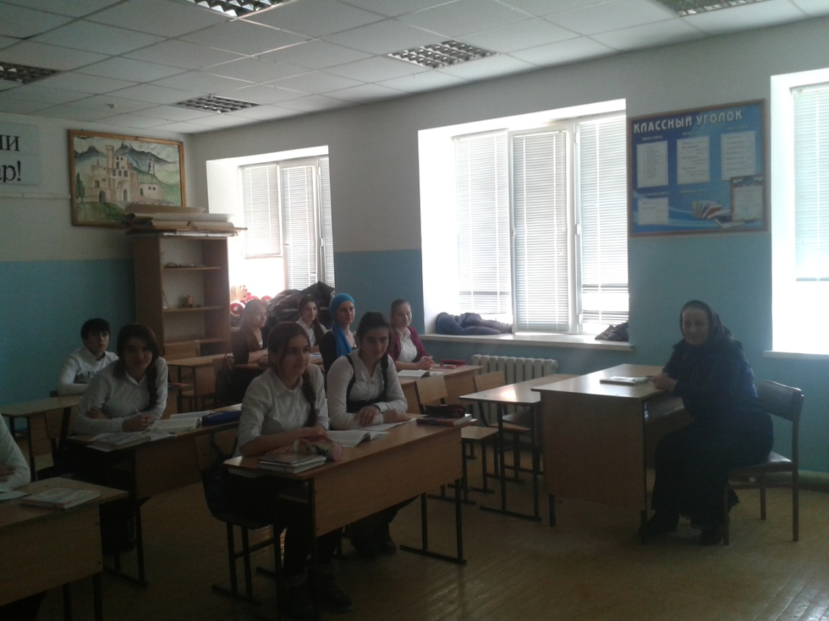
КВН- ла дарс

ХIядурбарибси-Арсланбекова РайхIянат ХIясбулаевна.
«МикIхIила лицейла» учительница

КIел команда.
Цаибил: «Дагьричебти»
КIиэсил: «ГIякьлучебти»
Тема:дугьбала делхъхIелхъути цалабикуни (фразеологизмаби)
Мурад:нешла мезла дарсличи иштяхI имцIабиахъни.
Чебаъла ваяхI: лозунг.
КВН-ла кIелра командали чебаъла ваяхI кьяйдали балкьаахъурси «Дерхъаб нешла мез!» бикIуси жи пайдалабарибсири.
- КВН бехIбирхьур далайличил:
(Гъ-.Б.БахIяндовла гъай)
Шаласи дунъяличир
Мискинти мез агара.
Ил секIал аргъибсира
Мез дагьурла даргала.
Жагати ахIенти мез
Агара дунъяличир,
Гимиван зайдикIути
Бяхъибси диндаличир.
Халкьанала мезани
Сари далли черяхIти,
ГъайкабикIалра чучил
ЦацабехIти убяхIти.

- Гьарил командали мурад-кьасличила буру, цали-ца мубаракдиру.
«ГIякьлучебти»: Нуша гIякьлучертира – капитан
Нуша къайгъичертира – цаибил бутIякьанчи.
ХIебагьурси хIебатес - кIиибил бутIакьянчи.
Нуша кьаслизиртира! - хIябъибил бутIакьянчи.
«Дагьричебти»: Нуша къукъу-лямцI кьяйда – капитан.
ГIямрулизир хъярхътира- цаибил бутIакьянчи.
Нушазибад берцуди - кIиибил бутIакьянчи.
Гьеч азгъинтас агара! - хIябъибил бутIакьянчи.
- Разминка: Предложениебазир дугьбала делхъхIеделхъути цалабяхъуни даргес, илдачи синонимти пикридарес:
«ГIякьлучебти»: Ит дебали някъ буцибси адам сай.
Жаваб: Някъ буцибси – кьиркьир.
«Дагьричебти»:ВацIализиб баргибти рурсби саби ишди
Жаваб: ВацIализиб баргибти – Бяркъ агарти
«ГIякьлучебти»: ПатIиматла лезмилизиб лига агара.
Жаваб: Лезмилизиб лига агара – дахъал гъай дируси.
«Дагьричебти»: Кьурбай узила шали буцили сай.
Жаваб: Узила шали буцес - узигIевли викес.
«ГIякьлучебти»: Дураб шайтIан чеббулкIуси аргъ саби.
Жаваб: ШайтIан чеббулкIуси аргъ – вайси аргъ

«Дагьричебти»:Хiямид гидгарличирад гъез лугIян сай.
Жаваб: Гидгарличирад гъез лугIян – кьиркьир.
- 1) КIел бутIакьянчи (гьар командализивад ца) аркьян архIяличи, илдазивад гьарилли сунела юлдаш сипат варили хабар лукIа. Итил командали сипатварибси геройла у буру.
2) Командала гIурилти бутIякьянчибани иш кроссворд ирзу
БетхIел.
1.Падежла у (барх)
3.Падежла у (актив)
4. Ахир убасибхIели, калунси бутIа (аслу)
6. Прилагательноели чебиахъу (лишан)
7. Существительноели чебиахъу (секIал)
КатхIел

- Девла бутIа (аслу)
- ЖумягIла бархIи (хамис)
- ЛугIи (авал)
5. Глаголла замана (убла)

3) Болельшикуначилси хIяз:
Ищди куплетуни тамандарая
А)ГьимбуркIи кIел дубурлан,-
Думжи ургар душмандеш,
Душмандешли цIахбири
… (Дубуртала жагадеш. Гъ.-Б.БяхIяндов «Дубурлантала гIядат»).

Б) Биур, биур шанти лутIес гъарали!
Диур ванзаличир хIушаб кепани.
Кахси саб, багьира, бунагь хIушала, -
Чеббирц1у…
(балкIдешли къухIаибтани С.С. «Суьдяби»)

Г) Къизларлизив ялчилагIи увяхIдиш,
ХIянчевголи сунила мучлагудиш,
ХIинтIтин цIали дигвоб гьишди мискиндиш,
Дахъ урахIти…
(Сарину чула вагIибш. ГI. Иминагаев)
5. Хъули хIянчи – инсценировка барес:
«ГIякьлучебти» Р.Рашидов «Масхурти далуси ГIиса»
«Дагьричебти» Р.Рашидов «Суратунала уста».
6.Капитантала конкурс.
Урус мезличирад дарган мезличи шурдалта 2 диштIати хабар:
«Огненный лес»
«Серая разбойница»
7.Суалтас жавабти:
Иш чи сая ва чидил произведениелизивад сая?
А) Узбани ахъил шурла леслизив лачинна пукьализив ватурси.
Б) Турбализивад гьайиубхIели, ускаи сай чеввалкIунси ва сунези хъапIали гьуни бурибси.
В) ГIямрулар леври кьалли! Гьанна хIу, нушала гIядат хIясибли, дила урши ветаурри, нура хIела неш ретаурра.
Г) ХIулбани вайтIа чебианбиубли, лихIбани хIебикьанбиубли… тавба дарес кьасбариб илини.
Д) Гьу, гьанна нуни буйрухъбирулра, ишала някъби сирдарая, кIелра кьяшлизи ца-ца уркан дигьеная, урканти къуйрукъунази дигьи, урчи дуцIдарая ва гъярвердая.
Е) Марли, сегъуна бетаэс гIягIниси наб?
ГIяхIси бетаишара, вайси кьас буцишара?

Багьибарас жавабти дурая

Хапли тIамадарили
ХIяйванти уркIиулра,
Мукукури диалри,
БецIра урухбирира.
***
Жагаси къуйрукъла бегI
Гьалакти кьяшмала бегI,
Жанивартала ургаб
Дахъал гIямултала бегI.
***
Хъали саби шиниша,
Унза-улкьай агарси,
Даршал дурхIя сунела
БухIна дигIянбикибси
***
Ил мицIирси сягIятли
Шаладиркни балахъу,
Ахъли далайбикIули,
Лебилра чебсаргъахъу.
***
ХинкIала кьямлизиб ил
Мурталра камхIебирар,
Азгъиндеш хIедарили,
Лагра катхIелра башар.
***
Гидгури ва гIявадеш
ХIушала лер диалли,
Ил беркала цIаличиб
Балкьарар къалабали.

8. Назму уркIиличиб бурес
Р.Адамадзиев «Дагъистайзиб»
Рамазан Кьурбанов «Дагъистан»

9.Далай «Нешла мез» Р.Адамадзиев.
КIел куплет ца командали.
КIел куплет кIиибил командали.

Директор ________________Дибиров И.Д.
Зам.директора по ВР_______________Султанбекова А.М.

